- docker --version – Xem thông tin phiên bản docker trên máy
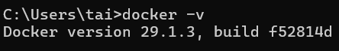
- docker run hello-world - Kiểm tra trên máy đã có image hello-world chưa, hiện tại chưa có nên tải từ docker hub về và start
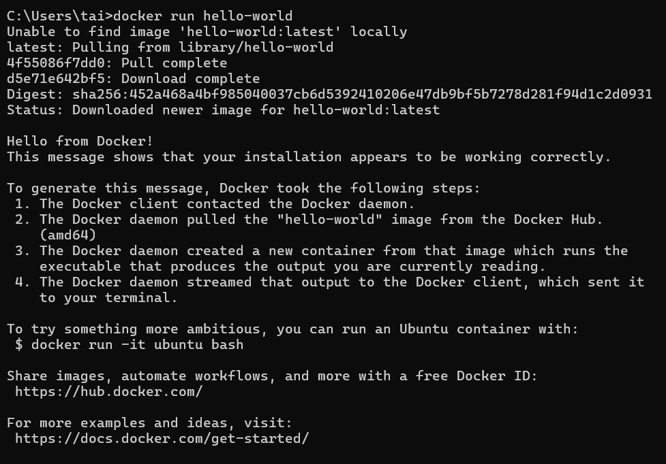
- docker pull nginx – tải image nginx về máy tư docker hub 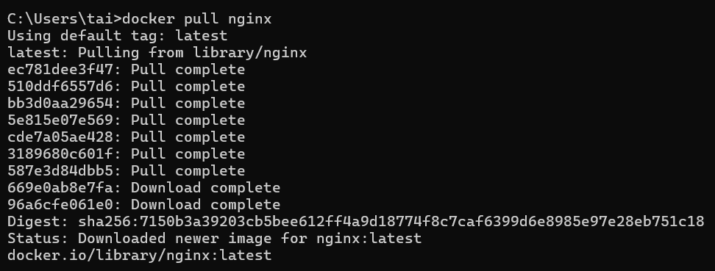
- docker images – Xem các image trên máy 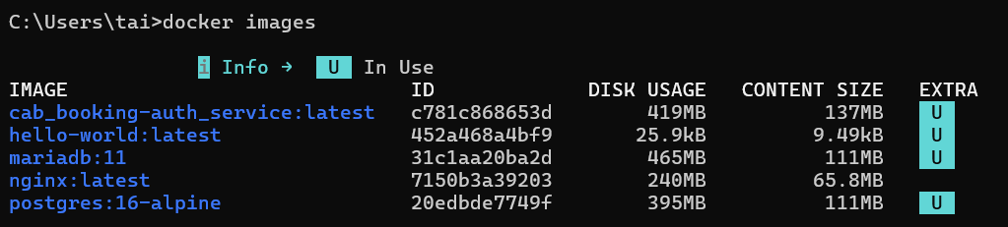
- docker run -d nginx – Chạy ở bg image nginx
- docker ps – xem các container đang chạy trên máy
- docker ps -a – Liệt kê tất cả các container từng được tạo ra trên máy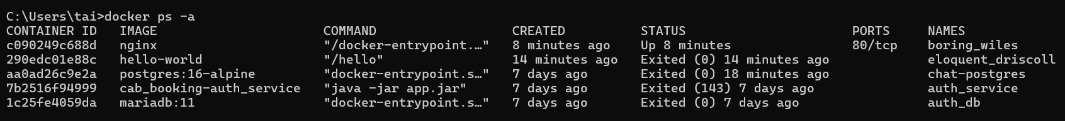
- docker logs <container_id> - xem log của <container_id>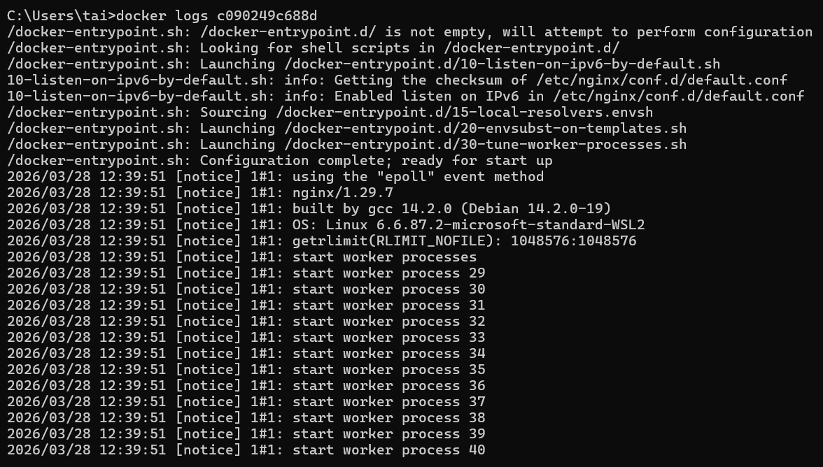
- docker exec -it <container_id> /bin/sh – Vào trong container 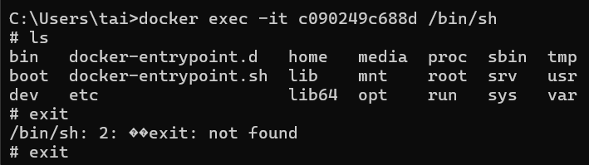
- docker stop <container_id> - Dừng container có id <container_id> 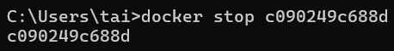
- docker restart <container_id> - Khởi động lại container có id <container_id> 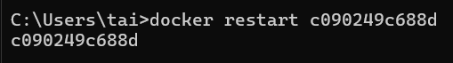
- docker rm <container_id> - Xoá container 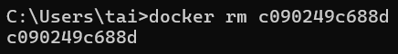
- docker container prune – Xoá các container không hoạt động 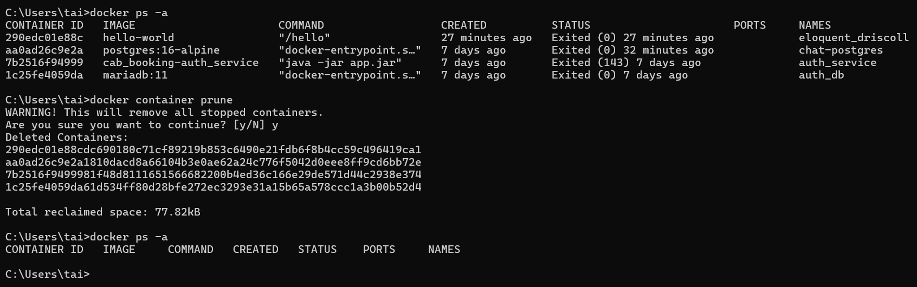
- docker rmi <image_id> - Xoá image 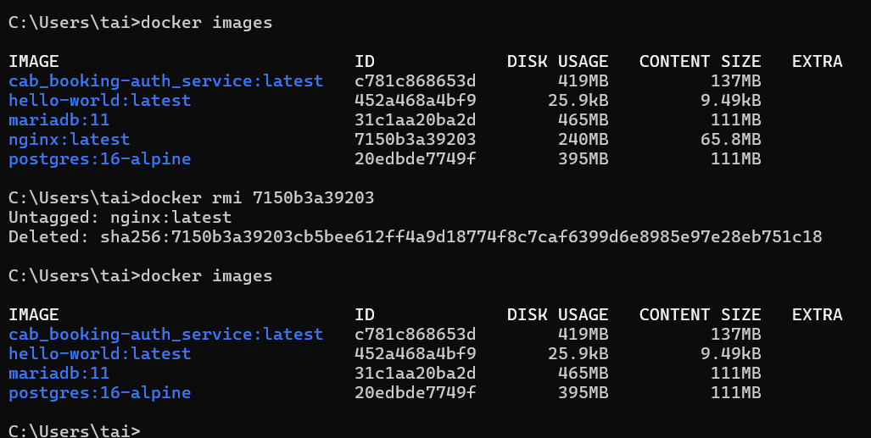
- docker image prune -a – Xoá toàn bộ image không hoạt động 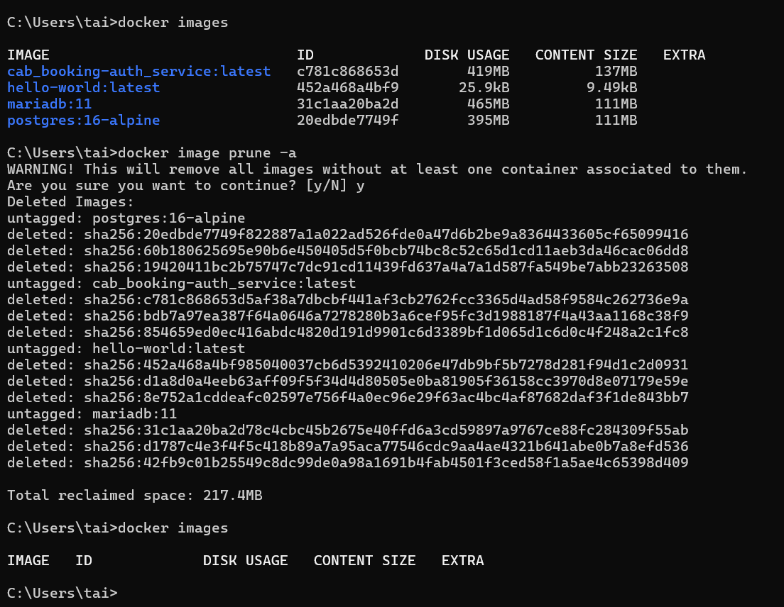
- docker run -d -p 8080:80 nginx
- docker inspect <container_id>
- docker run -d -v mydata:/data nginx
- docker volume ls
- docker volume prune
- docker run -d --name my_nginx nginx
- docker stats
- docker network ls
- docker network create my_network
- docker run -d --network my_network --name my_container nginx
- docker network connect my_network my_nginx
- docker run -d -e MY_ENV=hello_world nginx
- docker logs -f my_nginx FROM nginx COPY index.html /usr/share/nginx/html/index.html
- docker build -t my_nginx_image .
- docker run -d -p 8080:80 my_nginx_image

